
Наші офіси:

м. Київ, вул. Тараса Шевченка 7/1, офіс 8
м. Львів, вул. Скельна 1, офіс 1
м. Вінниця, вул. Соборна

контакти: +38 (099) 10 240 10
+38 (093) 700 90 70
+38 (097) 099 99 94
sakums.com.ua

ТЕРНОПІЛЬЩИНА: БУЧАЧ ЯЗЛОВЕЦЬ ТА РУСИЛІВСЬКІ ВОДОСПАДИ

1 день

Тернопіль та його визначні місця

06:50 Виїзд з Києва потягом Інтерсіті+ №715
12:12 Прибуття в Тернопіль - одне з найцікавіших міст Західної України, що поєднало в собі неповторний колорит Галичини з австрійською архітектурою, красу Поділля та спокій Волині.
Зустріч на вокзалі з екскурсоводом.
Обід в кафе міста
Оглядова екскурсія по місту, де Ви матимете можливість подивитися історичний Тернопільський замок, пам'ятник відомої оперної співачки Соломії Крушельницької, унікальний трьохсторонній годинник, скульптурну композицію подаровану місту американцями "Випадкова зустріч". Крім того, ми побуваємо у давніх храмах Тернополя XVII та XVIII ст., прогуляємося по набережній - перлині міста - Тернопільського ставу
Вечеря в кафе. міста
Переїзд в готель.
Поселення. Вільний час

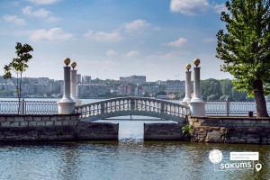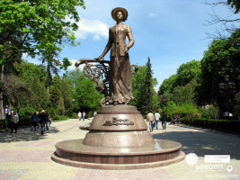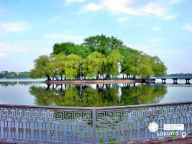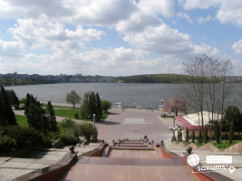

2 день

Бучач - Русилівська водоспади - Язловець

Сніданок. Виселення з номерів..
Переїзд в м. Бучач. Окрім старовинной Бучацької фортеці тут є на що подивитись. У цьому невеличкому місті творив видатний архітектор Бернард Меретин. Він доклав руку до греко-католицького Василіанського монастиря, Успенського костелу та Покровської церкви, а також окраси міста - Бучацької ратуші.
Обід в кафе міста.
Переїзд до с. Русилів. Прогулянка до водоспаду. Каскад водоспадів розташований на струмку Русилівському, що тече у глибокій ущелині. За визначенням Географічної Енциклопедії України це найбільш водоспадистий струмок України (14 водоспадів, найвищий сягає 12 м.). Красу водоспадів доповнюють вишнево-червоні та блакитно-зелені шари гірських порід на схилах каньйоноподібної долини потоку, порослих чагарниковою і трав'янистою рослинністю.
Переїзд до м. Язловець, що славиться перш за все замком, про який відомий ще з 15 ст. Розмістився він на високому пагорбі, оточений з трьох сторін річкою Ольховець. У 1448 році Теодор Бучацький побудував замок, облаштувавши подвір'я, та звів чотирикутну вежу. Замок постійно добудовувався та переплановувався. В 1643 році замок переходить у власність Станіслава Конєцпольського - великого коронного гетьмана. Станіслав, разом з сином Олександром у 1747 році провів реконструкцію нижнього замку, прибудувавши бокові крила, для яких використали оборонні мури фортеці і перетворив замок на палац. Біля палацу розбили великий парк, що зберігся до нині.
Повернення в Тернопіль.
Трансфер групи на вокзал. Від'їзд до Києва.

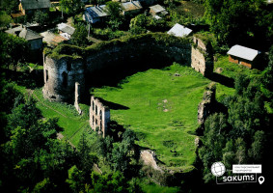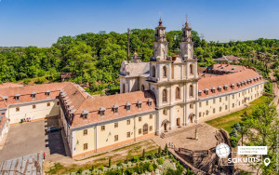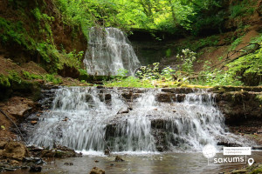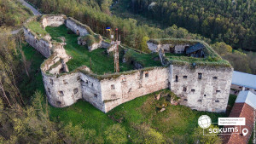

Вартість туру
Проживання/група | 15+2 | 25+2 | 40+4
Готель 3* | 4400 грн | 4100 грн | 3800 грн

Входить у вартість
- Проживання в готелі категорії 3* в номерах зі зручностями;
- Харчування по програмі - 2-х разове;
- Транспортне обслуговування по програмі;
- Екскурсійне обслуговування по програмі;
- Страховування на період туру.

Не входить у вартість
- Залізничний трансфер Київ – Тернопіль - Київ: дорослі від 1900 грн., діти до 14 років - від 1700 грн. - купе, плацкарт - від 1100 грн/дор, 1000 грн/діти до 14 років). Квитки можна купити самостійно, обов'язково завчасно уточніть у менеджера номер поїзда. Увага! Вартість квитків може бути змінена Туроператором після придбання, внаслідок підняття тарифів, чи підтвердження УЗ дорожчого поїзда.
- Вхідні квитки в екскурсійні об'єкти;
- Додаткове харчування – від 350 грн/комплекс;
- Особисті витрати.

